Ufficio Stampa 4/08/2021
GREEN PASS PER GLI SPETTACOLI
DEL 98° ARENA DI VERONA OPERA FESTIVAL 2021
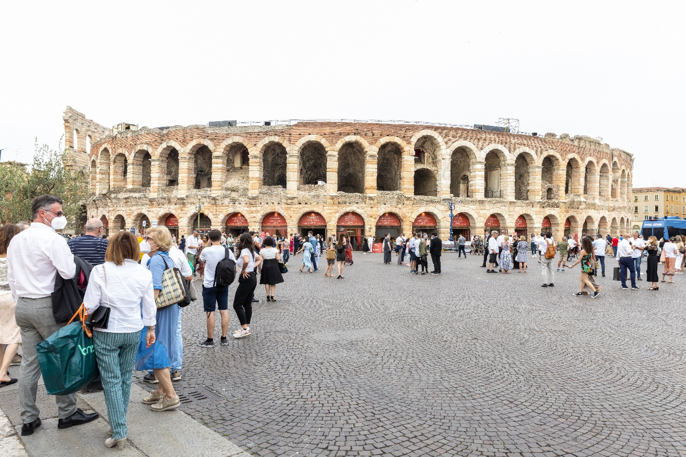

Arena 2021 © Laura Ferrari
Dal 6 agosto, ai sensi dell’articolo 3 del d.l. 23 luglio 2021 n. 105, l’accesso agli spettacoli della Fondazione Arena di Verona sarà consentito esclusivamente agli spettatori muniti di Green Pass o di altro certificato previsto dalla legge.

Il Green Pass, EU Digital Covid Certificate, è una certificazione in formato digitale e stampabile, emessa dalla piattaforma nazionale del Ministero della Salute, che contiene un QR Code per verificarne autenticità e validità e si può ottenere con:
- una dose di vaccino anti covid-19;
- il ciclo vaccinale anti covid-19 completato;
- certificato di un test molecolare o antigenico rapido con risultato negativo al virus Sars-Cov-2, effettuato al massimo nelle 48 ore precedenti lo spettacolo;
- certificato che attesti di essere guariti dal covid-19 negli ultimi 6 mesi.

Sono esenti dall’obbligo del Green Pass i minori di 12 anni e coloro che abbiano una idonea certificazione medica rilasciata secondo i criteri definiti con circolare del Ministero della Salute.

Per ovviare ai ritardi nell'invio del Green Pass, fino al 12 agosto la legge consente l’uso, in sua vece, dei relativi certificati (guarigione, tampone, vaccino).

Fondazione Arena di Verona ha organizzato il servizio di verifica dei Green Pass individuali agli ingressi dell’Arena al fine di agevolare quanto più possibile gli accessi ed evitare assembramenti.
Tuttavia, per consentire di svolgere i servizi di verifica in tempo utile per l’inizio dello spettacolo, il pubblico dovrà presentarsi agli ingressi dell’Arena corrispondenti al biglietto con un congruo anticipo (è consigliabile almeno 90 minuti prima dell’inizio dello spettacolo).
I cancelli aprono alle ore 18.30.
Coloro che si presenteranno in Arena privi del Green Pass o di altra certificazione non potranno accedere in Anfiteatro e non potranno essere rimborsati.

Per i cittadini di Paesi EXTRA UE secondo la circolare del Ministero degli Esteri sono validi anche i certificati di vaccinazione purché siano redatti in una delle seguenti lingue: Italiano, inglese, francese, spagnolo.
Nel caso in cui certificato non fosse stato rilasciato in una delle quattro lingue indicate è necessario che venga accompagnato da una traduzione giurata. I vaccini ad oggi accettati in Italia e autorizzati da EMA, sono: Comirnaty (Pfizer-BioNtech); Spikevax (Moderna); Vaxzevria (AstraZeneca); Janssen (Johnson & Johnson).

Per maggiori informazioni è possibile consultare il sito web al link https://www.arena.it/it/arena-di-verona/info-covid

Informazioni
Ufficio Stampa Fondazione Arena di Verona
Via Roma 7/D, 37121 Verona
tel. (+39) 045 805.1861-1905-1891-1939-1847
ufficio.stampa@arenadiverona.it - www.arena.it

Biglietteria
Via Dietro Anfiteatro 6/B, 37121 Verona
tel. (+39) 045 59.65.17 - fax (+39) 045 801.3287
biglietteria@arenadiverona.it - www.arena.it
Call center (+39) 045 800.51.51
Punti di prevendita Geticket

